給与支払報告書の提出について

この給与支払報告書（総括表）は、令和７年度給与支払報告書等を提出いただいた給与支払者様宛に送付しております。令和８年１月１日時点で富士見市に在住している従業員に対して、令和７年中に給与の支払いがありましたら、令和８年度（令和７年分）給与支払報告書（個人別明細書）とセットで提出してください。（自社様式やその他の総括表を使用する場合であっても、同封の総括表を併せて提出してください。）
なお、富士見市に対して報告すべき従業員がいない場合は、お手数ですが本通知を破棄してくださいますようお願いいたします。

【総括表の記入について】
記入例については、裏面をご参照ください。
なお、給与支払報告書の作成を会計事務所等に依頼している場合は、本通知を会計事務所等にお渡しください。

【提出についてのお願い】
徴収区分の誤りを防ぐため、以下の通り提出をお願いいたします。
①総括表
②特別徴収 個人別明細書（人数分）
③普通徴収該当者仕切紙
④普通徴収 個人別明細書（人数分）
※個人別明細書の枚数が人数分あるか再度ご確認ください。
④
③
②
①

【提出期限】
◎令和８年度給与支払報告書の提出期限は、令和８年２月２日です◎
期限後に提出された場合、当初賦課に間に合わない場合がございますので、期限内の提出にご協力を
お願いいたします。
給与支払報告書（総括表・個人別明細書）を書面で提出して頂く場合は、
それぞれ１枚ずつご提出くださいますよう、よろしくお願いいたします。

【個人住民税は給与からの特別徴収が原則です】
普通徴収切替理由（裏面参照）に該当しない場合は、原則として特別徴収となりますので、ご理解とご協力をお願いいたします。

◎◎裏面もご覧ください◎◎

◎◎ 総括表記入例 ◎◎
印字内容に変更がございましたら、朱書きで訂正してください。
追加又は訂正分の場合、該当項目に○をして、個人別明細書の摘要欄にも記入してください。
法人番号又は個人番号の記入をお願いいたします。
※個人事業主の方は、番号を記入いただいた場合、以下のいずれかの書類の写しを添付してください。
個人事業主本人の

①マイナンバーカード(両面)
又は
②マイナンバー通知カード
+本人確認書類(免許証 等)

★記入いただいた個人番号や通知カードの写し等は、適正な管理の下、市民税・県民税の賦課決定事務にのみ活用いたします★

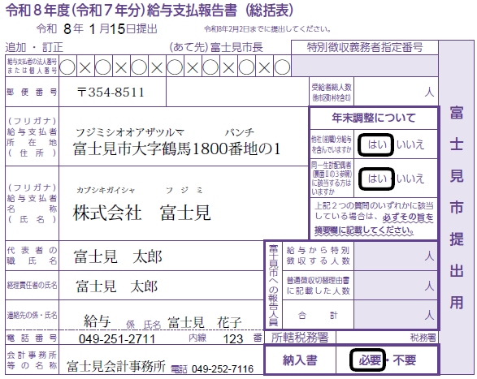

〇×〇×〇

他社分を含んでいる場合は、必ず個人別明細書の摘要欄にも他社分の内訳（会社名、給与支払額、社会保険料、源泉徴収税額、退職日を省略せずに）を記入してください。
記入がない場合は、他社分は含まれていないと判断いたします。
8
2
10

川越

内容等について確認のご連絡を差し上げる場合がございますので、必ず記入してください。
同一生計配偶者（控除対象配偶者を除く）に該当する場合には、摘要欄に同一生計配偶者の氏名及び同一生計配偶者である旨を記入してください。

（例）富士見 ふわ子

特別徴収税額の納入に市作成の納入書が必要か、該当項目に○をしてください。
普通徴収切替理由書に記入された合計人数が、総括表に記入した人数と同じであることを、
ご確認ください。

富士見市への報告人員を記入してください。
なお、「普通徴収切替理由書に記載した人数」欄に記入した場合は、「普通徴収切替理由書」に、該当する人数の内訳を記入してください。
また、個人別明細書の摘要欄にも、該当する符号の記入をお願いします。記入がない場合、原則として特別徴収となります。
※特別徴収として提出があった場合でも、他社で特別徴収になっている等の理由により、別の徴収方法に決定する場合があります。

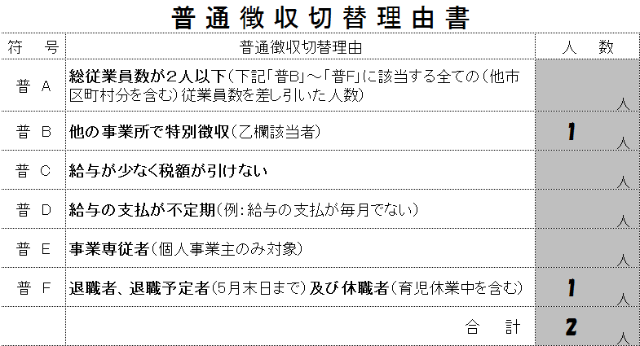

※給与支払報告書（個人別明細書）は、最新の様式を使用してください。
※追加や訂正などにより再度総括表が必要となった場合につきましては、市ホームページに掲載しておりますのでご活用下さい。

＜お問い合わせ・提出先＞ 〒354-8511 埼玉県富士見市大字鶴馬1800番地の1
富士見市役所 税務課 市民税係
電話 049-252-7116（直通）

※給与支払報告書（源泉徴収票）の作成等、年末調整に関することは、管轄の税務署へお問い合わせください。

